# Lutte contre la COVID19 : les marchés au cœur de la sensibilisation

Plus de 25000 personnes ont été touchées par une campagne de sensibilisation tenu dans les marchés de Niamey, du 13 au 15 Juin 2020. Cette campagne dénommée : « Stopper la propagation Covid 19 au Niger » a été organisée par le Cadre de Concertation des Associations de Jeunesse (CCAJ), qui est une organisation de la société civile constituée par des étudiants, avec l’appui du Programme des Volontaires des Nations Unies. Elle consiste en des séances de sensibilisation, d’installation de dispositifs de lavage des mains et Kit de prévention dans trois marchés de la ville à savoir : les marché Yantala, Albarka et Rond-point Rive Droite.

Cette activité qui a duré trois jours a vu la participation des autorités administratives du 1er Arrondissement Communale lors de son lancement tenu au marché Yantala. A la suite de la cérémonie de lancement, les jeunes bénévole dans la lutte contre la COVID19 ont débuté les activités de sensibilisation et de démonstration.

Les objectifs spécifiques assignés à cette campagne étaient de :

* Sensibiliser la population aux alentours des marchés sur la pandémie COVID 19 : que faire et qui contacter en cas de présentation de symptômes, respecter les gestes barrières, comment prévenir la maladie ;
* Procéder à l’affichage de supports de communication initiés dans le cadre de la réponse au COVID 19 ;
* Mobiliser la population sur les réseaux sociaux pour avoir un large impact de sensibilisation.

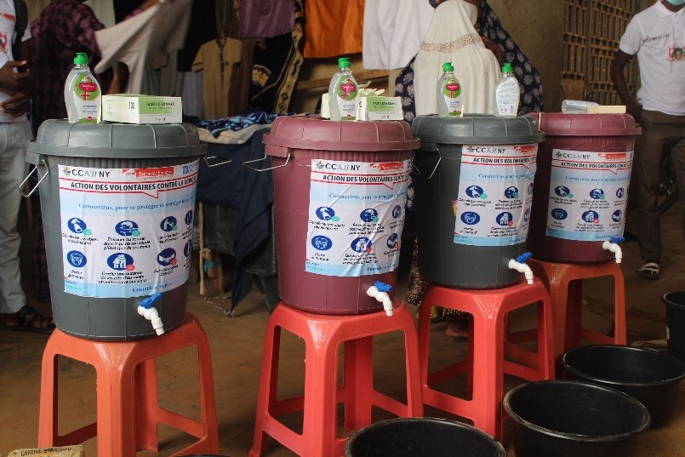

Figure 1Kits de lavage de mains

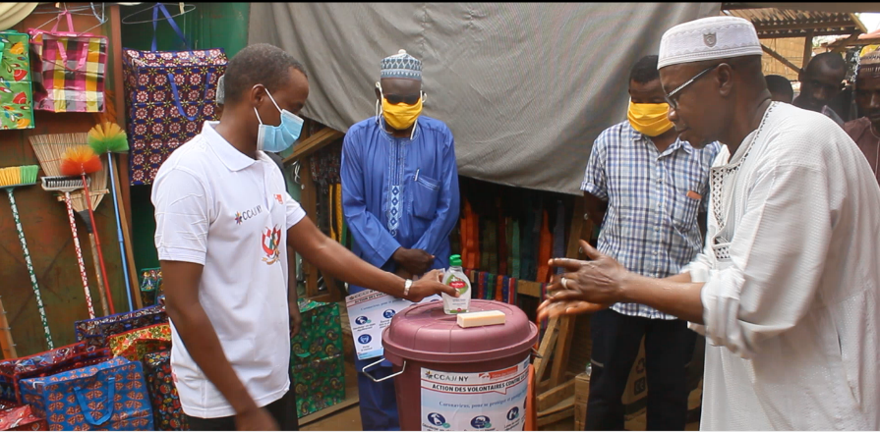

Figure 2Séance de lavage de main